### 1、Eigen 功能使用

Eigen是一个高层次的C ++库，有效支持线性代数，矩阵和矢量运算，数值分析及其相关的算法。Eigen是一个开源库，从3.1.1版本开始遵从MPL2许可。

## 基本功能

Eigen适用范围广，支持包括固定大小、任意大小的所有矩阵操作，甚至是稀疏矩阵；支持所有标准的数值类型，并且可以扩展为自定义的数值类型；支持多种矩阵分解及其几何特征的求解；它不支持的模块生态系统[2]  提供了许多专门的功能，如非线性优化，矩阵功能，多项式解算器，快速傅立叶变换等。

Eigen支持多种编译环境，开发人员对库中的实例在多种编译环境下经过测试，以保证其在不同编译环境下的可靠性和实用性。

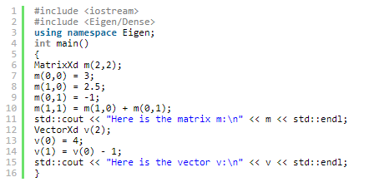

<https://baike.baidu.com/item/Eigen/18001249?fr=aladdin>

相关解释说明